Montáž venkovních žaluzií krok za krokem

Vsetín 13. února 2019 – Největší český výrobce stínění CLIMAX pro vás připravil průvodce montáží venkovních žaluzií krok za krokem. Fotoreportáž není návodem, jak si sám instalovat stínění, ale ukázkou, s čím vším je potřeba počítat. Do montáže se nikdy sami nepouštějte a vždy ji svěřte do rukou zkušených odborníků. Jen ti vám zaručí kvalitní výsledek a radost z nového stínění.

Způsob montáže venkovních žaluzií závisí na tom, v jaké situaci se nacházíte. Plánujete projekt nového domu, chcete vyměnit okna, nebo se stěhujete do hotové novostavby? Existují dva základní způsoby montáže žaluzií: podomítkové nebo předokenní. U dostavěných domů musíte počítat s viditelnými schránkami nad okny, při rekonstrukci a u novostaveb je ideální zahrnout stínění už do projektu a „schovat“ jej pod fasádu. Před rekonstrukcí jsou už obvykle hotové překlady, proto je potřeba zjistit, jestli je v plánu zateplení, a případně ho upravit pro podomítkové prvky. V obou případech se jejich využitím nejméně naruší vzhled domu. Podomítkové provedení vám doporučí každý architekt a pro lepší představu ukážeme jeho jednotlivé kroky.

Venkovní žaluzie se instalují před zateplením domu. Před samotnou realizací si pozvěte „na obhlídku“ odborníky z montážní firmy. Prvním krokem bývá instalace podomítkových schránek, do nichž se schová motor i svinuté lamely. „Podomítkové schránky venkovních žaluzií se instalují před nebo v průběhu zateplení domu a fasády. Konkrétní technické řešení je ale potřeba vždy a včas konzultovat s odborníkem,“ radí Filip Šimara, obchodní ředitel českého výrobce stínění CLIMAX.

CLIMAX tip: Stavíte nový dům nebo rekonstruujete? Využijte dotaci na venkovní žaluzie, rolety nebo svislé fasádní clony díky programu Nová zelená úsporám.

Osazení podomítkové schránky
Pro výrobu podmítkových schránek je nevhodnější purenit (zdravotně nezávadný materiál na polyuretanové bázi z tvrdé pěny). CLIMAX vyrábí schránky vždy na míru. Na purenit nemá na rozdíl od hliníku vliv rozdíl teplot, nemění svůj rozměr vlhkostí ani teplem. Navíc může být zaomítaný přímo a nemusí být přelepený další vrstvou zateplení.

Ve fázi hrubé stavby technici namontují do horní části rámu okna profil. Ke konzolám se přišroubuje schránka a otvorem se protáhnou kabely pro elektřinu. Délka kabelu musí dosáhnout minimálně do poloviny šířky purenitového boxu, aby k němu bylo možné připojit žaluzie.
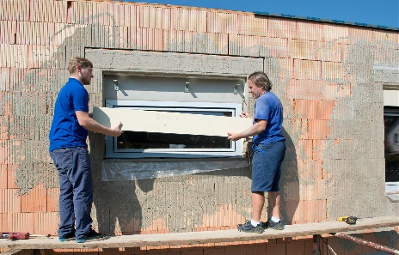

Potom se schránka zaomítne, např. polystyrenem, minerální omítkou nebo tkaninou známou jako „perlinka“.
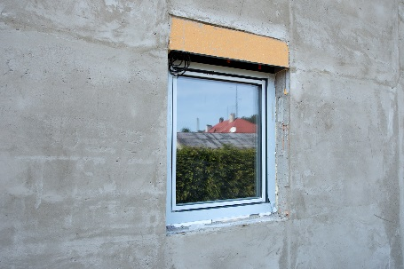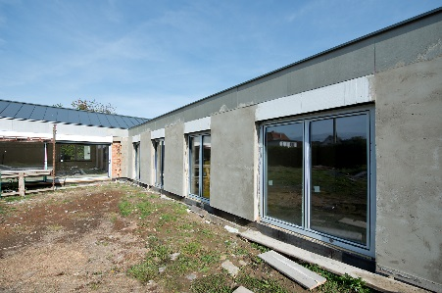

Montáž venkovních žaluzií
Před zahájením výroby žaluzií, kterou provádí CLIMAX u všech výrobků vždy na míru, k vám přijedou odborníci na zaměření. Teprve poté se zadají přesné údaje do výroby.

- Vyměření a kontrola
Před montáží technici zkontrolují rovnost okna. Špalety musejí být v úhlu 90 stupňů, tedy kolmo k rámu, a vyměření musí být na 100 % přesné.

Pak ještě jednou podle objednávky přeměří, jestli vše sedí. Pokud ano, sundají ze žaluzie ochranné balení, krytky a lišty.

- Montáž vodicích lišt k rámu
V dalším kroku si označí, kde budou vrtat vodicí lišty. Ty můžou být zapuštěné do fasády, přičemž nenaruší vzhled oken, částečně zapuštěné anebo přiznané. Vodicí lišty se skládají ze dvou částí: První část se přišroubuje do rámu a její druhá se na ni „nacvakne“.
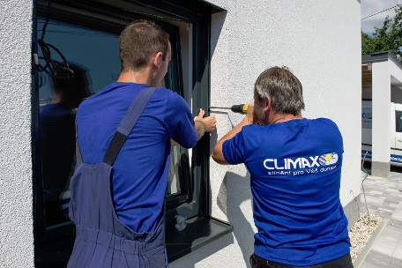

- Samotná montáž žaluzií
Po upevnění vodicích lišt do okna technici namontují žaluzie. Nakonec zkontrolují jejich chod, jestli se navíjejí a nic nedrhne.
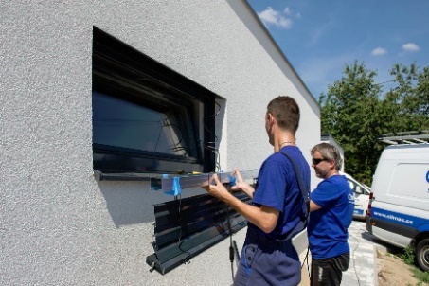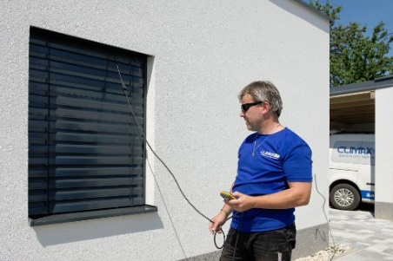

„Profesionální montáž doporučujeme nejen z funkčního, ale i praktického hlediska. Její nekvalitní provedení totiž může žaluzie zbytečně poškodit. Jen proškolení odborníci produkty dokonale znají, dokážou vám bezpečně poradit a vy se tak vyhnete nepříjemným opravám i nákladům navíc,“ doplňuje Filip Šimara.

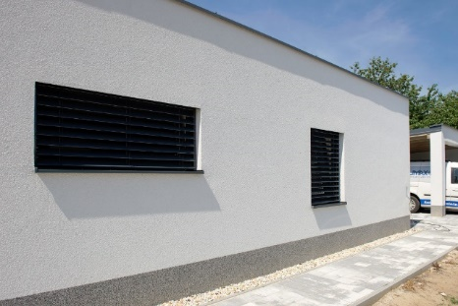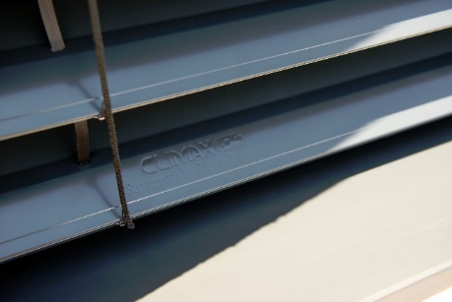

Více informací a inspirace najdete na www.climax.cz.

Jana Čadová, CLIMAX Michaela Čermáková, doblogoo
+420 571 405 614 +420 604 878 981
j.cadova@climax.cz michaelac@doblogoo.cz

Společnost CLIMAX je největším výrobcem stínicí techniky v České republice. Zaměstnává 428 zaměstnanců a patří k významným zaměstnavatelům ve Zlínském kraji. Na trhu působí již od roku 1993 a po celou dobu své existence klade důraz na kvalitu a špičkové zpracování svých výrobků. Výroba, sídlo společnosti a vlastní vývojové centrum se nachází ve Vsetíně. Více než polovina všech výrobků směřuje na export do zemí západní Evropy. CLIMAX vyrábí venkovní žaluzie a rolety, markýzy, svislé fasádní clony, vnitřní látkové stínění, pergoly, sítě proti hmyzu a vnitřní žaluzie.

